浏览器缓存

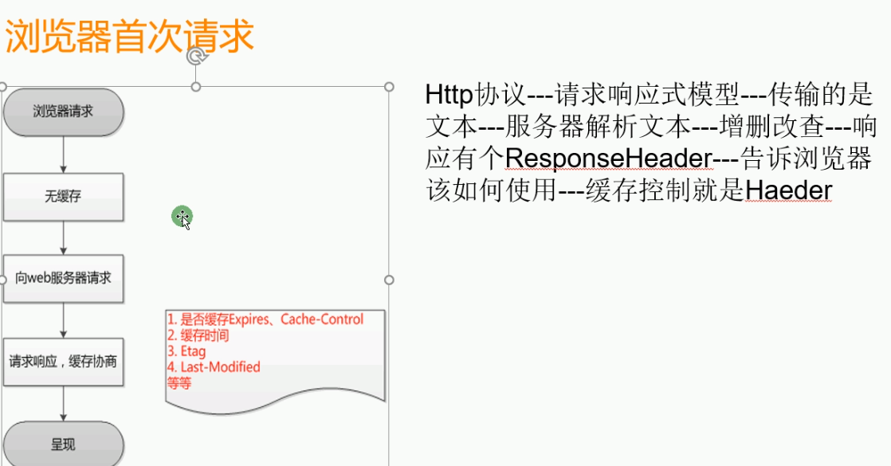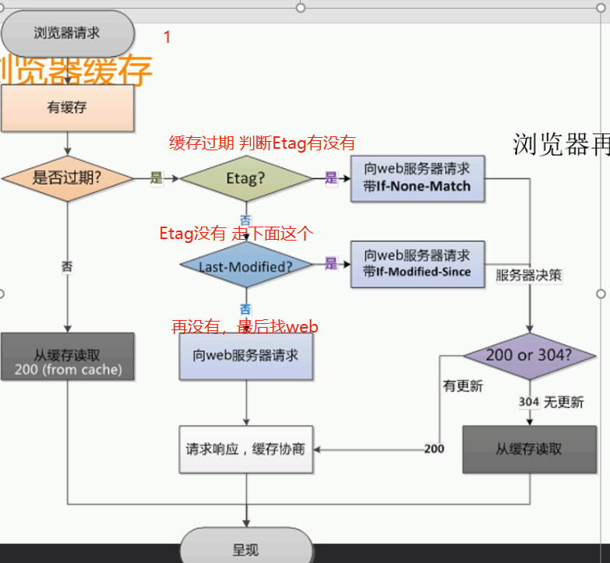项目中是要用Etag, last-Modified主要是兼容以前的浏览器

CDN缓存：浏览器也是通过httpheader(http协议)与CDN服务器交互，与客户端缓存的区别是， CDN服务器为多个用户服务，浏览器缓存存储在客户端，为一个用户服务。

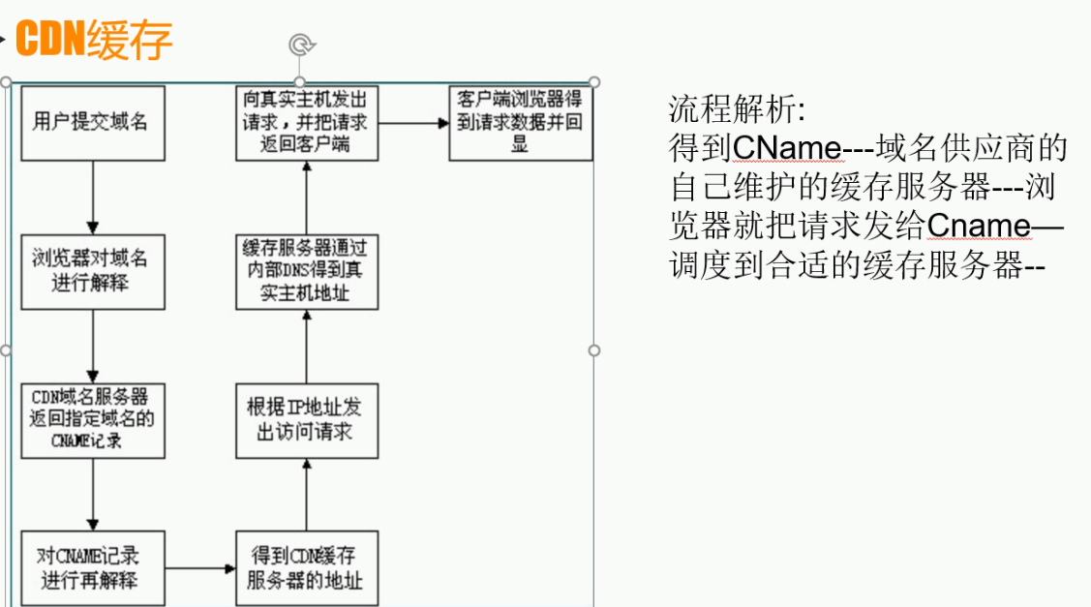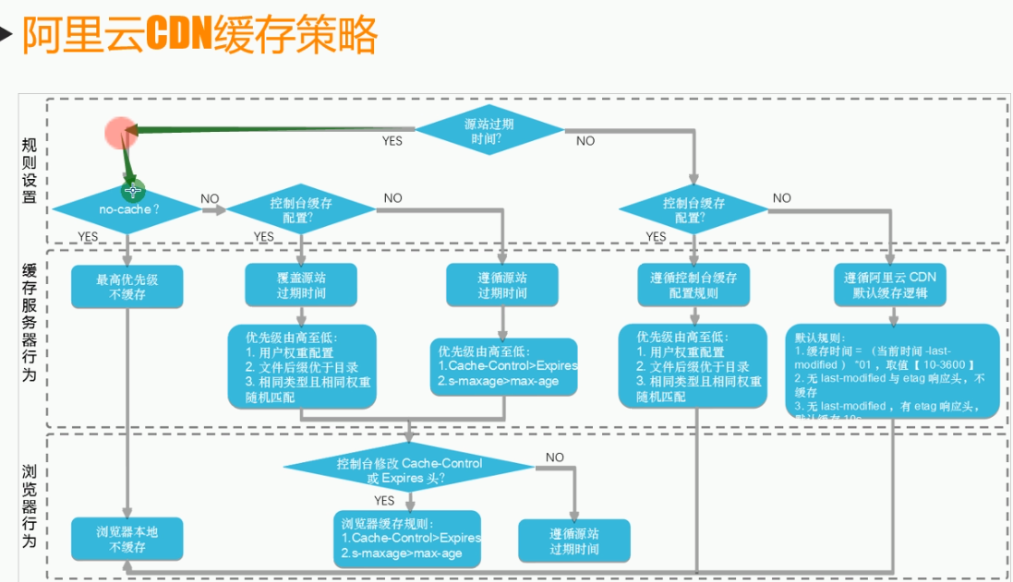

Nginx缓存配置：

1. 添加转发地址

upstream Microservice{

#server localhost:5177;

#server localhost:5727;

#server localhost:5728;

#默认是轮询

}

1. Server节点中配置

listen 8088;#端口号

server_name localhost;

#转发名称

location / {

proxy_pass http://Microservice;

}

1. 在http开头配置缓存参数
2. 在location /下面配置缓存相关配置信息

